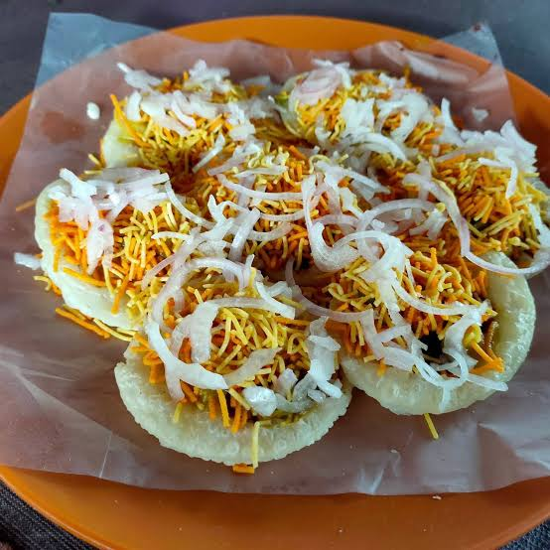

20

**ફક્ત રૂપિયા અલૂપુરી**

**Umiya Parlour, Beside Jay Bhavani Vadapav, Tatva Complex,**

**Shamlaji Highway, Modasa**

**968729364 7069135471**

**ALUPURI**

**MEET**

**|| શ્રી ગણેશાય નમઃ ||**